虹口区2012学年度第二学期高一年级地理学科
期终教学质量监控测试题 2013.06
考生注意：
1、试卷满分120分，考试时间90分钟。
2、本考试分设试卷和答题纸。试卷包括两部分，第一部分全部为选择题，第二部分为综合分析题，包括填空题、选择题和简答题等题型。
3、答题前，务必在答题纸上填写姓名、报名号、考场号和座位号，并将核对后的条形码贴在指定位置上。作答必须涂或写在答题纸上，在试卷上作答一律不得分。第一部分的作答必须涂在答题纸上相应的区域，第二部分的作答必须写在答题纸上与试卷题号相对应的位置。

一、选择题（共60分，每小题2分。每小题只有一个正确答案）
1Error: Reference source not found．我国四大高原中，喀斯特地貌分布最广的是
A．黄土高原 B．内蒙古高原 C．云贵高原 D．青藏高原
2Error: Reference source not found．下列各组岩石中，有可能找到化石的一组是
A．花岗岩、玄武岩 B．石灰岩、砂岩
C．石英岩、大理岩 D．大理岩、石灰岩
3Error: Reference source not found．形成长江三角洲的主要地质作用是
A．地壳运动 B．流水侵蚀作用 C．风力堆积作用 D．流水堆积作用
4Error: Reference source not found．下列关于河流汛期与河流补给关系的叙述中，正确的是
A．以雨水补给为主的河流，全年流量稳定
B．以高山冰雪融水补给为主的河流，冬汛明显
C．我国东部季风区河流以雨水补给为主，汛期出现在夏秋季节
D．以地下水补给为主的河流，汛期出现在夏季
5Error: Reference source not found．受气压带和风带交替控制形成的气候类型是
①温带海洋性气候 ②热带稀树草原气候 ③地中海气候 ④亚热带季风气候
A．①② B．②③ C．③④ D．①③
6Error: Reference source not found．下图为“全球六大板块（局部）分布图”。图中甲、乙两地分别位于
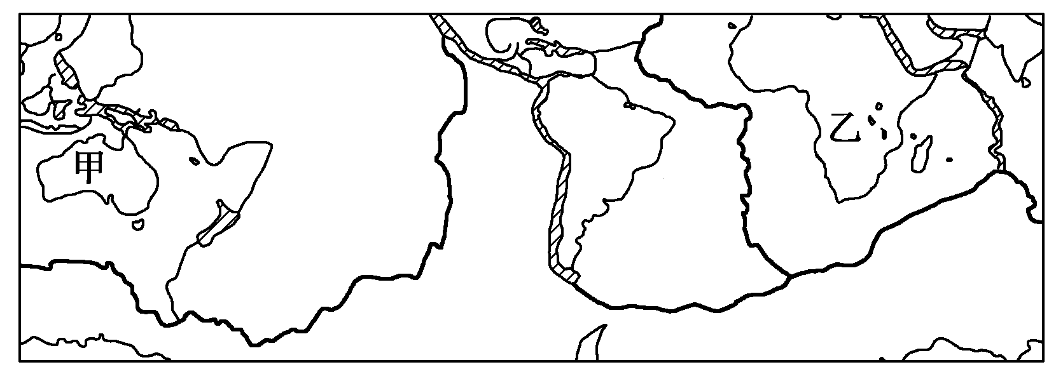
A．太平洋板块、美洲板块 B．亚欧板块、非洲板块
C．印度洋板块、非洲板块 D．亚欧板块、美洲板块
7Error: Reference source not found．通常用来衡量一个国家或地区城市化水平高低的重要标志是
A．城市的人口规模 B．城市的用地规模
C．城市人口占总人口的比重 D．特大城市的数量
8Error: Reference source not found．在下列城市土地利用类型中利用效益最高的是
A．居住用地 B．工业用地 C．商业用地 D．农业用地
9Error: Reference source not found．下图为某地农业生产发展模式示意图，该地可能位于
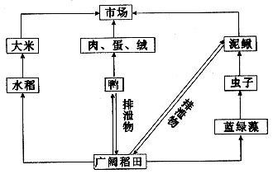
A．华北平原 B．黄土高原 C．青藏高原 D．太湖平原
10Error: Reference source not found．下列海洋表层等温线示意图中，表示南半球暖流的是
A．① B．② C．③ D．④
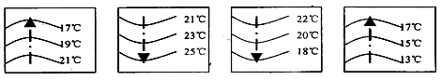
① ② ③ ④
11Error: Reference source not found．当北印度洋的洋流呈顺时针方向流动时，下列叙述正确的是
A．上海昼短夜长 B．长江进入枯水期
C．日本盛行偏北风 D．地中海沿岸炎热干旱
12Error: Reference source not found．在下列选项中，体现遥感技术应用实例的是
A．为航空飞行精确导航 B．精确测量板块运动
C．实时提供全球地理坐标 D．监测森林火灾范围
13Error: Reference source not found．下图表示炼铝厂、制糖厂、电子装配厂和啤酒厂四类工业部门的区位因素，其数码代号与所代表的工业部门对应正确的是

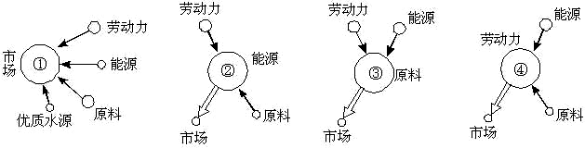
A．①啤酒厂 ②炼铝厂 ③制糖厂 ④电子装配厂
B．①制糖厂 ②啤酒厂 ③电子装配厂 ④炼铝厂
C．①啤酒厂 ②电子装配厂 ③炼铝厂 ④制糖厂
D．①制糖厂 ②炼铝厂 ③电子装配厂 ④啤酒厂
14Error: Reference source not found．我国产业结构调整和优化的方向是
A．提高第一产业比重，稳步增加其产量
B．调整和提高第二产业的比重，降低第三产业的比重
C．积极发展第三产业，继续加强能源、交通等建设
D．提高第一、第三产业的比重，降低第二产业的比重
15Error: Reference source not found．下表是某地区1961~1990年气候资料。该地气温曲线图与降水柱状图是
月 份 | 1 | 2 | 3 | 4 | 5 | 6 | 7 | 8 | 9 | 10 | 11 | 12
平均气温（℃） | 14.4 | 14.6 | 16.8 | 20.8 | 24.1 | 26.5 | 28.4 | 28.3 | 26.4 | 23.3 | 19.8 | 16.2
降雨量 (毫米) | 103.3 | 192.6 | 211.9 | 127.9 | 214.4 | 200.4 | 113.2 | 117.2 | 151.3 | 104.3 | 96.6 | 81.0
A
B
C
D

A B C D
16Error: Reference source not found．当前影响我国人口流动的主要因素是
A．自然灾害 B．就业机会 C．人口政策 D．宗教信仰
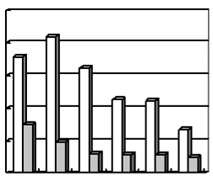
17Error: Reference source not found．右图为“我国某省人口自然变动情况统计图”。图示时间段内，该省人口自然增长率变化特征是
出生率
死亡率
0
10
20
30
40
‰
1952
1972
1992 年
A．持续增长 B．持续下降
C．先降后升 D．先升后降
18Error: Reference source not found．下列叙述中，符合我国水资源时空分布特征的是
A．夏秋多，北方多
B．冬春少，北方少
C．夏秋少，北方少
D．冬春多，南方多
19Error: Reference source not found．厄尔尼诺现象发生时，热带太平洋东部
A．表层海水比常年高 B．表层海水比常年低
C．底层海水比常年高 D．底层海水比常年低

20Error: Reference source not found．以下景点及其附近文化，在中国地域文化区中属于“青藏高原文化”的是
A．龙门石窟 B．秦兵马俑 C．布达拉宫 D．都江堰
21Error: Reference source not found．北半球夏至日，下列四城市中正午阳光下的人影朝南的是
A．北京（40°N，116°E） B．海口（20°N，110°E）
C．上海（31°N，121°E） D．昆明（25°N，103°E）
22Error: Reference source not found．“日啖荔枝三百颗，不辞长作岭南人”。5月初海南荔枝开始采果，比广东提前约15天，这是因为海南
A．荔枝品种优良 B．市场需求量大
C．纬度较低，热量条件较好 D．土壤肥沃，有机质含量高
23Error: Reference source not found．对流层大气气温随高度的增加而递减的原因是
A．气压随海拔高度的增加而递减
B．该层大气的主要热量直接源于地面辐射
C．该层大气的主要热量直接源于太阳辐射
D．大气的对流运动
24Error: Reference source not found．北京天安门广场的国旗与太阳同升。某日晨5时15分，天安门广场举行了升旗仪式。这一天可能是
A．国庆节 B．劳动节 C．中秋节 D．元旦
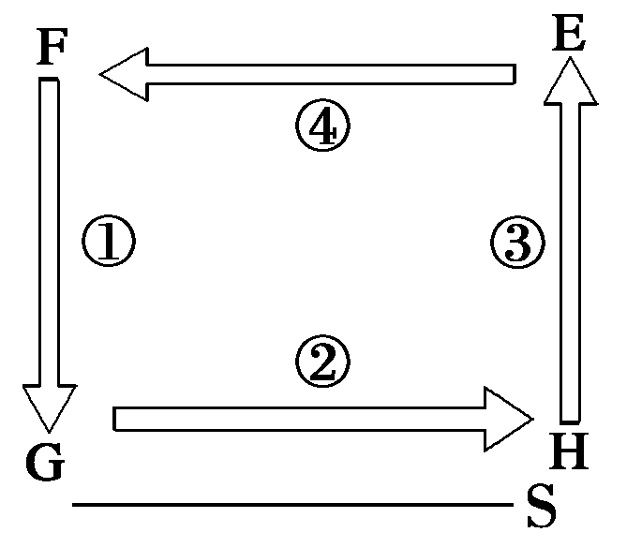
25Error: Reference source not found．右图为大气环流模式，S线代表地球表面，则
A．E处气温比H处高
B．F处气压比G处低
C．气流②自西向东运动
D．E处的高度可达120千米
26Error: Reference source not found．进入火星轨道的探测器属于进入
①太阳系 ②地月系 ③总星系 ④银河系 ⑤河外星系
A．①②③ B．②③④ C．③④⑤ D．①③④
27Error: Reference source not found．下列地球环境与地球存在大气有密切关系的是
A．地球的质量和体积适中 B．地球的昼夜更替周期适中
C．地球与太阳的距离适中 D．地球自转周期适中
28Error: Reference source not found．全球变暖对靠雨水生产粮食的地区有影响。下列叙述正确的是
A．北半球中高纬度的大部分地区粮食产量会增加
B．全球变暖对全球各地区粮食生产都有害无益
C．低纬度和南半球地区粮食产量有小幅增产
D．西半球粮食产量普遍会增产，东半球相反
29Error: Reference source not found．世界上最主要的混合农业是
A．小麦和玉米混合农业 B．水稻和热带经济作物混合农业
C．谷物和牲畜混合农业 D．牧羊和牧牛混合农业

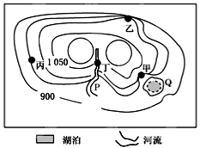
30Error: Reference source not found．下图为我国某校地理研究性学习小组绘制的等高线（单位：米）图（尚未全部完成）。Q处湖泊的海拔最可能是
A．920米
B．970米
C．720米
D．860米

二、综合分析题（共60分）
（一）读“某月海平面气压分布图”，回答问题。（8分）
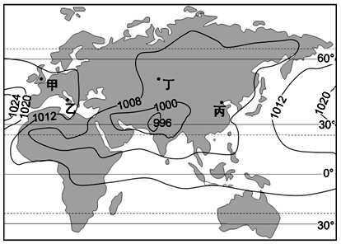

31Error: Reference source not found．该气压分布图所示的季节是 季，控制乙地的气压带名称是 ，图中996百帕所示气压中心名称是 。（3分）

32Error: Reference source not found．图中甲地全年盛行西风，其受来自海洋暖湿气流影响而形成 （气候类型），其气候特征是 。（2分）

33Error: Reference source not found．丙地的温带季风气候有何特点？该气候类型形成的原因是什么？（3分）

（二）完成下表。（10分）
34Error: Reference source not found．完成下表。（10分）

我国民居  景观图片 | 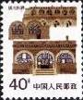  陕北民居 | 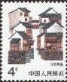  浙江民居
集中分布地区
地形单元名称
当地水资源年际变化特点
当地主要粮食作物
所属中国地域文化区名称
根据当地自然地理或人文地理特征，拟定一个研究性学习课题

（三）读某城市示意图，回答问题。（11分）

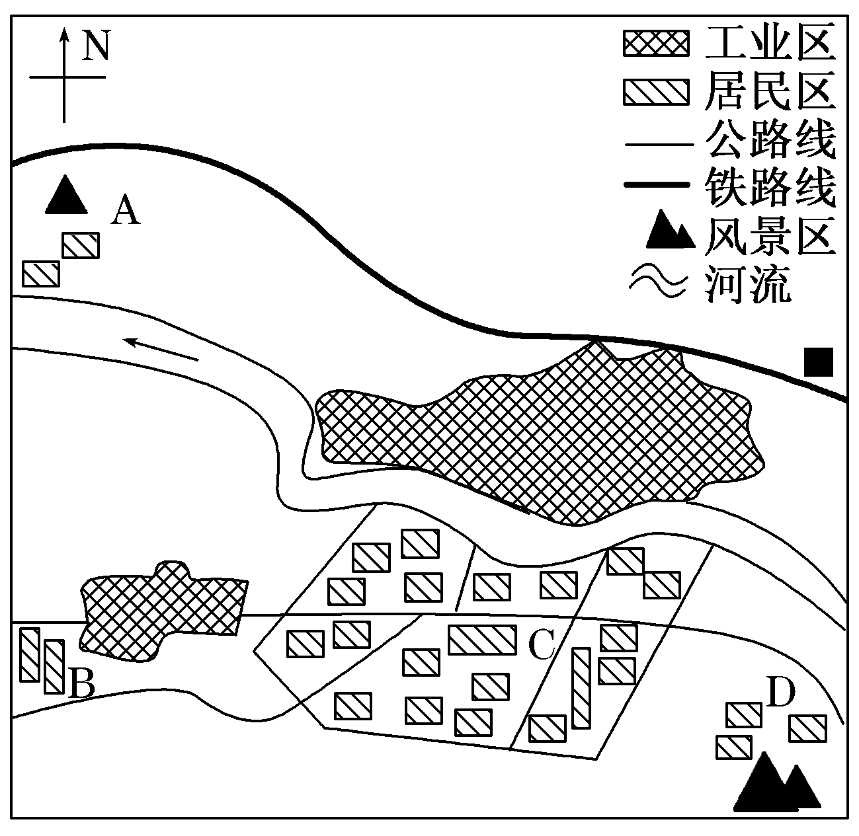

35Error: Reference source not found．若图中工业区布局合理，则该市主导风向是________。（1分）
36Error: Reference source not found．除考虑风向外，该市工业布局的主要特点还有 。（2分）
37Error: Reference source not found．该市规划在A处建一大型钢铁厂，其考虑的主要区位条件是什么？（5分）
38Error: Reference source not found．ABCD四地中，最有可能发展为商业中心的是 地。（1分）
39Error: Reference source not found．ABCD四地中，最适宜建高级住宅区的是 地，试分析其原因。（2分）

（四）读某大河河口示意图，回答问题。（13分）

40Error: Reference source not found．该河流名称是 。若在A、B两处选一处建港口，应选 处较好，理由是 。（4分）

41Error: Reference source not found．许多满载货物的巨型远洋轮船进入该河口内的港口，都选择在农历初一、十五前后，原因是 。（1分）

42Error: Reference source not found．C岛在唐朝初年是刚露出水面的小沙洲，后来因流水的 作用而不断扩大形成岛屿，其最终可能与河流 （南、北）岸相连，其原因是 。（3分）

43Error: Reference source not found．近几十年来，该河下游河道中沙洲面积扩大，数目增多，主要人为原因是 ，为避免这种现象，应在中上游地区采取的生态工程措施是 。（3分）

44Error: Reference source not found．在C岛修建公路、高楼，施工中需要注意防止发生 等问题。（2分）

（五）读材料，回答问题。（10分）
材料一：自20世纪90年代末以来，世界各大汽车制造厂纷纷涌入中国，以中外合作和技术引进为基础的我国轿车工业又向前跨越了一大步。图1是我国汽车产业分布变化图，图2是广州花都汽车城位置示意图。
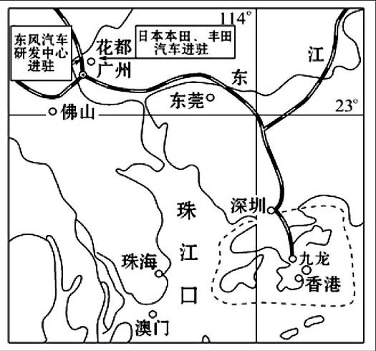
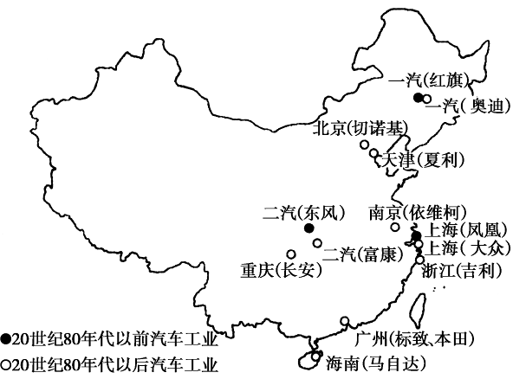

图1 图2
材料二：中国商务部《中国汽车产业国际竞争力评价研究报告》显示：汽车企业国际竞争力综合指数为0.43，相当于美国的34.7％，韩国的43.4％。报告显示：（1）我国汽车产业对外资方的技术依存度达到80％以上，自主品牌竞争力指数为0.24。（2）我国的汽车生产厂家遍及除西藏和宁夏之外的省区，汽车制造企业厂家数已超过了日本、美国、欧洲等汽车大国的所有汽车厂家之和，可谓汽车企业数量上的“超级大国”。
45Error: Reference source not found．20世纪80年代后，影响我国汽车产业布局的最主要区位因素是 。（1分）

46Error: Reference source not found．2009年我国出台了《汽车工业振兴规划》，并降低了小排量汽车的购置税，使许多汽车企业呈现出产销两旺的良好发展势头，这反映了 因素对工业的影响。（1分）

47Error: Reference source not found．广州的本田汽车制造公司，是20世纪90年代初日本投资建立的，试分析日本当时投资首选广州的原因。（3分）

48Error: Reference source not found．花都汽车城的形成，体现了工业的 现象。这种现象可以充分利用基础设施，加强彼此之间的信息交流与协作，降低运输费用和能源消耗，最终降低生产成本，以获得 效益。（2分）

49Error: Reference source not found．请分析我国汽车企业国际竞争力综合指数为0.43的核心原因。（3分）

（六）读某日半球昼夜分布图（阴影代表黑夜）和地球公转二分二至日示意图，回答问题。（8分）

图1 图2
50Error: Reference source not found．图1日照图是观测者从图2中A、B、C三个位置中的 处所观测到的，其表示的节气是北半球的 。（2分）
51Error: Reference source not found．地球公转从 点到 点（填数字），我们教室朝南窗户阳光射入面积从最小到最大。（2分）
52Error: Reference source not found．地球公转在②位置时，上海的昼夜长短情况是 ，且昼长较北京 （长、短）。（2分）
53Error: Reference source not found．地球公转从①到③的过程中，上海东方明珠电视塔正午影子朝向的变化情况是 ，影子长短的变化情况是 。（2分）
虹口区2012学年度第二学期期终高一年级地理学科
期终教学质量监控测试题参考答案2013.06
一、选择题（共60分，每小题2分）
.Error: Reference source not foundC Error: Reference source not foundB Error: Reference source not foundD Error: Reference source not foundC Error: Reference source not foundB Error: Reference source not foundC Error: Reference source not foundC Error: Reference source not foundC Error: Reference source not foundD Error: Reference source not foundC Error: Reference source not foundD Error: Reference source not foundD Error: Reference source not foundA Error: Reference source not foundC Error: Reference source not foundAError: Reference source not foundB Error: Reference source not foundD Error: Reference source not foundB Error: Reference source not foundA Error: Reference source not foundC Error: Reference source not foundB Error: Reference source not foundC Error: Reference source not foundB Error: Reference source not foundB Error: Reference source not foundB Error: Reference source not foundD Error: Reference source not foundA Error: Reference source not foundA Error: Reference source not foundC Error: Reference source not foundD
二、综合分析题（共60分）考生回答合理可酌情给分
（一）（8分）
- 夏（1分） 副热带高气压带（1分） 印度低压（或答亚洲低压）（1分）
- 温带海洋性气候（1分） 全年温和多雨（1分）
- 丙地气候冬冷夏热（大陆性强），夏季降水多，风向随季节明显转变。（或答冬季吹偏北风，低温少雨；夏季吹偏南风，高温多雨）。（2分） 主要原因是丙地处亚欧大陆与太平洋之间，海陆热力差异大，冬季受亚洲冷高压带来的寒流影响大。（1分）
（二）（10分）

黄土高原 | 长江中下游平原
水资源年际变化大 | 水资源年际变化小
小麦（玉米；谷子等） | 水稻
黄土高原文化区 | 江南水乡文化区
××县水土流失现状调查与治理对策研究 | ××河水污染现状调查与治理对策研究  （古民居的现状调查与保护对策研究）
（三）（11分）
- 南风（或偏南风、东风）（1分）
- 靠近河流、公路、铁路等交通便捷处；位于城市的边缘地区。（2分）
- 附近有丰富的铁矿资源；铁路、河运等交通运输条件便利；位于城市盛行风的下风向，对居民区大气污染小；有丰富的水源；位于城市外围，地价便宜。（5分）
- C（1分）
- D（或答C）（1分） （若答D）位于城区盛行风的上风向，污染少；靠近风景区，环境优美；交通便捷。（若答C）位于中心城区，商业、办公、交通、文化娱乐等条件优越。（1分）
（四）（13分）
- 长江（1分） A（1分） A处为凹岸，流水侵蚀作用显著；河床深，有利于船只停靠。（2分）
- 农历初一、十五前后是海洋大潮，涨潮时水位高，有利于大型船只进港。（1分）
- 堆积（沉积）（1分） 北（1分） 北半球河水受地转偏向力影响向右偏转，南岸侵蚀，北岸堆积。（1分）
- 人类活动影响，森林等植被破坏；水土流失加剧，河流含沙量增加。（2分） 营造防护林工程，整治水土流失。（1分）
- 地面沉降（地基塌陷），海水入侵和倒灌。（2分）
（五）（10分）
- 市场（1分）
- 政策（1分）
- 市场广阔（1分）；投资环境好；基础设施好，交通便利；产业部门之间的协作好。（2分，任答2点）
- 集聚 规模（2分）
- 对外技术依存度高，缺乏自主技术；布局分散，难以形成规模生产；缺乏自主知名品牌，难以形成品牌效应（3分）
（六）（8分）
- B（1分） 冬至日（1分）
- ②（1分） ④（1分）
- 昼最长夜最短（1分） 短（1分）
- 不变（或答一直朝北）（1分） 先变短后变长（1分）

